一、存储栈
存储栈的作用为封装了底层存储，应用不必关系MO对象如何被存储到底层
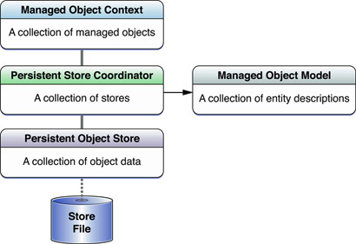
Managed Object Context：维护内部所有Managed Object。包括生命周期，跟踪变化，验证修改的对象以及增删改查到Persistent Store
Persistent Store Coordinator：协调者是CoreData的核心，一个存储栈只有一个协调者。其作用是将MOM中指定模型映射到对应的存储。
Managed Object Model：提供了底层数据实体描述及其与MO的映射
Persistent Stores：一个持久化存储，其关联一个文件或一个外部存储

